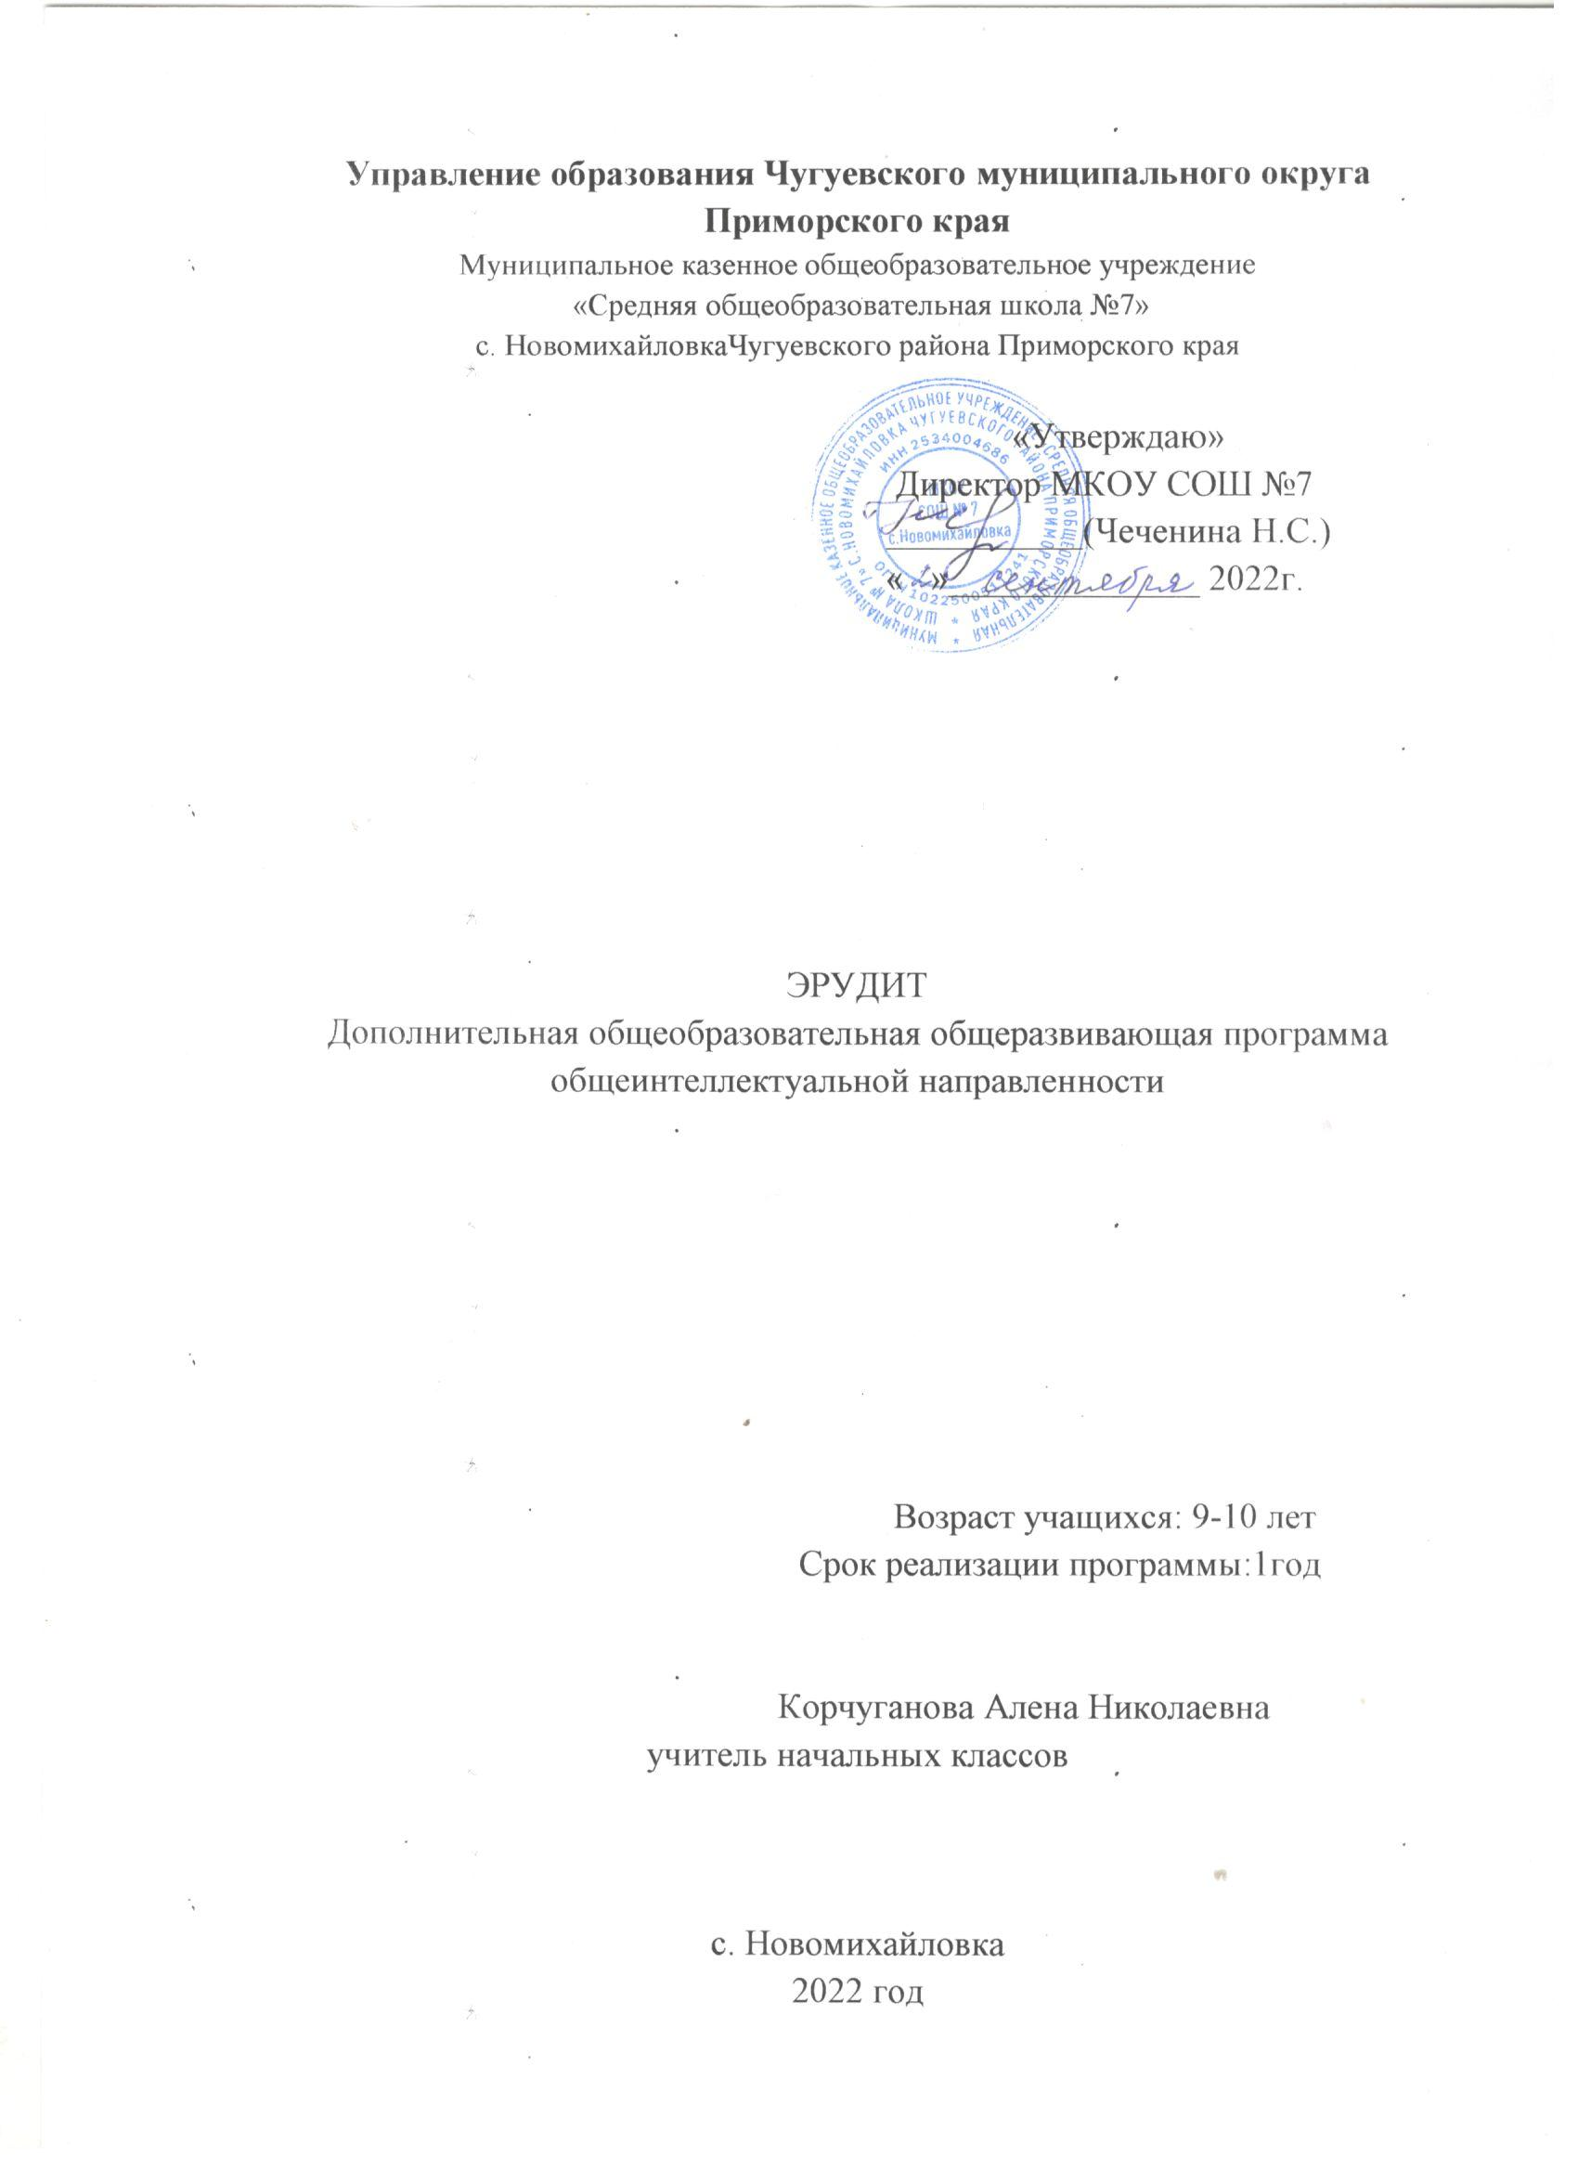

**1. Пояснительная записка**

Рабочая программа предназначена для 4 класса

Количество недельных часов -1.

Количество часов в год-34

Рабочая программа по внеурочной деятельности «Эрудит » составлена в соответствии с требованиями Федерального государственного образовательного стандарта начального общего образования, на основе авторской программы Винокуровой Н.К. «Развиваем способности детей» с использованием методического пособия Пупышевой О.Н. «Олимпиадные задания по математике, русскому языку и курсу "Окружающий мир" ( М.: ВАКО,-2014).

Организация процесса обучения регламентирована следующими нормативными документами:

* Конституция Российской Федерации (ст. 43, 44).
* Федеральный закон «Об образовании в Российской Федерации» от 29 декабря 2012 года № 273-ФЗ;
* Приказы Министерства образования и науки Российской Федерации:

- от 06.10.2009 г. № 373 «Об утверждении и введении в действие федерального государственного образовательного стандарта начального общего образования»;

- от 26.11.2010 г. № 1241 «О внесении изменений в федеральный государственный образовательный стандарт начального общего образования», утвержденный приказом Министерства образования и науки Российской Федерации от 06.10.2009г. № 373;

-от 31.03.14 г. №253 «Об утверждении федерального перечня учебников, рекомендуемых к использованию при реализации имеющих государственную аккредитацию образовательных программ начального общего, основного общего, среднего общего образования (в редакции приказов Минобрнауки России от 08.06.2015г. № 576, от 26.01.2016г. № 38);

- от 09.06.2016г. № 699 «Об утверждении перечня организаций, осуществляющих выпуск учебных пособий, которые допускаются к использованию при реализации имеющих государственную аккредитацию образовательных программ начального общего, основного общего, среднего общего образования»;

* Постановления Главного государственного санитарного врача Российской Федерации:

- от 29.12.2010г. №189 «Об утверждении СанПин 2.4.2.2821-10 «Санитарно-эпидемиологические требования к условиям и организации обучения в общеобразовательных учреждениях»;

- от 24.11.2015г. № 81 «О внесении изменений № 3 в СанПиН 2.4.2.2821-10 "Санитарно-эпидемиологические требования к условиям и организации обучения, содержания в общеобразовательных организациях»;

* Письмо Министерства образования Российской Федерации от 20.04.2001 г. № 408/13-13

«О рекомендациях по организации обучения первоклассников в адаптационный период»;

* Письмо Департамента государственной политики в сфере общего образования от

25.05. 2015г. №08-761 «Об изучении предметных областей: «Основы религиозных культур и светской этики» и «Основы духовно-нравственной культуры народов России» в общеобразовательных организациях»;

* Примерная основная образовательная и примерные программа начального общего

образования, программы отдельных учебных предметов;

* Основная образовательная программа начального общего образования МКОУ СОШ №7 с.Новомихайловка.

Актуальность данной программы определена требованиями к результатам основной образовательной программы начального общего образования ФГОС. Одним из главных лозунгов новых стандартов второго поколения является формирование компетентностей ребенка по освоению новых знаний, умений, навыков, способностей.

Развитие и совершенствование познавательных процессов будет более эффективным при целенаправленной организованной работе, что повлечёт за собой и расширение познавательных возможностей детей.Таким образом, принципиальной задачей предлагаемого курса является именно развитие познавательных способностей и общеучебных умений и навыков, а не усвоение каких-то конкретных знаний и умений, что является актуальной задачей современного образования.

Цель данного курса: развитие познавательных способностей учащихся на основе системы развивающих занятий.  
  
Основные задачи курса:

-развитие мышления в процессе формирования основных приемов мысли­тельной деятельности: анализа, синтеза, сравнения, обобщения, классификации, умение выделять главное, доказывать и опровергать, делать несложные выводы;

-развитие психических познавательных процессов: различных видов памяти, внимания, зрительного восприятия, воображения;

-развитие языковой культуры и формирование речевых умений: четко и ясно излагать свои мысли, давать определения понятиям, строить умозаключе­ния, аргументировано доказывать свою точку зрения;

-формирование навыков творческого мышления и развитие умения ре­шать нестандартные задачи;

-развитие познавательной активности и самостоятельной мыслительной деятельности учащихся;

-формирование и развитие коммуникативных умений: умение общаться и взаимодействовать в коллективе, работать в парах, группах, уважать мнение других, объективно оценивать свою работу и деятельность одноклассников;

-формирование навыков применения полученных знаний и умений в процессе изучения школьных дисциплин и в практической деятельности.

Таким образом, принципиальной задачей предлагаемого курса является именно развитие познавательных способностей и общеучебных умений и навыков, а не усвоение каких-то конкретных знаний и умений.

Основными логическими приемами формирования понятий являются анализ, синтез, сравнение, абстрагирование, обобщение, конкретизация, классификация. Мышление по правилам — логическое — лежит в основе решения математических, грамматических, физических и многих других видов задач, с которыми дети сталкиваются в школе. Вместе с тем верно и то, что сами эти задачи выступают условием развития такого мышления.

Практика показала, что дети, регулярно решающие логические задачи, точнее рассуждают, легче делают выводы, успешнее и быстрее справляются с задачами по разным учебным предметам. Но даже если просто решать подряд каждый день три-четыре задачи, то и в этом случае время не будет потрачено зря, и усилия не пропадут даром, потому что приобретается самое главное в мыслительной деятельности — умение управлять собой в проблемных ситуациях.

Способность мыслить последовательно, по законам логики, умение сочетать мысли по определенным правилам, складываются благодаря обучению в школе. Но не сами собой, а в ответ на усилия ребенка. Эти качества необходимы всегда, когда нужно что-то оценить или обсудить, что-то с чем-то сопоставить и кого-то с кем-то рассудить.

Основное время на занятиях занимает самостоятельное выполнение детьми логически-поисковых заданий. Благодаря этому у детей формируются общеучебные умения: самостоятельно действовать, принимать решения, управлять собой в сложных ситуациях.

На каждом занятии после самостоятельной работы проводится коллективная проверка решения задач. Главное здесь не в том, чтобы выделить тех, кто выполнил задание верно, и конечно, никак не в том, чтобы указать на детей, допустивших ошибки, а в том, чтобы дети узнали, как задание выполнить верно и, главное, почему другие варианты скорее всего ошибочны. Поэтому, выясняя с детьми правильность выполнения задания, не следует ограничиваться лишь упоминанием, что «так неверно», а нужно пояснить: «...задание надо было выполнить так потому, что...». Такой формой работы создаются условия для нормализации самооценки у разных детей, а именно: у детей, у которых хорошо развиты мыслительные процессы, но учебный материал усваивается плохо за счет слабо развитых психических процессов (например, памяти, внимания) самооценка повышается. У детей же чьи учебные успехи продиктованы, в основном, прилежанием и старательностью, происходит снижение завышенной самооценки.

Занятия построены таким образом, что один вид деятельности сменяется другим. Это позволяет сделать работу детей динамичной, насыщенной и менее утомительной благодаря частым переключениям с одного вида мыслительной деятельности на другой.

Срок реализации: один год.

Режим занятий: 1 раз в неделю по 40 минут.

Ожидаемые результаты и способы определения результативности

Программа обеспечивает достижение выпускниками начальной школы следующих личностных, метапредметных и предметных результатов:

Личностные результаты

Целостное восприятие окружающего мира.

Развитую мотивацию учебной деятельности и личностного смысла учения, заинтересованность в приобретении и расширении знаний и способов действий, творческий подход к выполнению заданий.

Рефлексивную самооценку, умение анализировать свои действия и управлять ими.

Навыки сотрудничества со взрослыми и сверстниками.

Установку на здоровый образ жизни, наличие мотивации к творческому труду, к работе на результат.

Метапредметные результаты

* Способность принимать и сохранять цели и задачи учебной деятельности, находить средства и способы её осуществления.
* Овладение способами выполнения заданий творческого и поискового характера.
* Умения планировать, контролировать и оценивать учебные действия в соответствии с поставленной задачей и условиями её выполнения, определять наиболее эффективные способы достижения результата.
* Способность использовать знаково-символические средства представления информации для создания моделей изучаемых объектов и процессов, схем решения учебно-познавательных и практических задач.
* Использование речевых средств и средств информационных и коммуникационных технологий для решения коммуникативных и познавательных задач.
* Использование различных способов поиска (в справочных источниках и открытом учебном информационном пространстве Интернета), сбора, обработки, анализа, организации и передачи информации в соответствии с коммуникативными и познавательными задачами и технологиями учебного предмета, в том числе умение вводить текст с помощью клавиатуры компьютера, фиксировать (записывать) результаты поиска и анализировать изображения, звуки, готовить своё выступление и выступать с аудио-, видео- и графическим сопровождением.
* Овладение логическими действиями сравнения, анализа, синтеза, обобщения, классификации по родовидовым признакам, установления  
  аналогий и причинно-следственных связей, построения рассуждений, отнесения к известным понятиям.
* Готовность слушать собеседника и вести диалог; готовность признать возможность существования различных точек зрения и права каждого иметь свою; излагать своё мнение и аргументировать свою точку зрения.
* Определение общей цели и путей её достижения: умение договариваться о распределении функций и ролей в совместной деятельности, осуществлять взаимный контроль в совместной деятельности, адекватно оценивать собственное поведение и поведение окружающих.
* Овладение начальными сведениями о сущности и особенностях объектов и процессов в соответствии с содержанием учебных предметов.
* Овладение базовыми предметными и межпредметными понятиями, отражающими существенные связи и отношения между объектами и процессами.

Предметные результаты

* Использование приобретённых знаний для описания и объяснения окружающих предметов, процессов, явлений, а также для оценки их количественных, качественных и пространственных отношений.
* Приобретение начального опыта знаний окружающего мира для решения учебно-познавательных и учебно-практических задач.
* Приобретение первоначальных навыков работы на компьютере (набирать текст на клавиатуре, работать с меню, находить информацию по заданной теме, распечатывать её на принтере).

Результатом работы по программе данного курса можно считать итоговые занятия, которые могут быть проведены в форме интеллектуальных игр, конкурсов эрудитов, творческих встреч при участии родителей, в форме экскурсий и праздников.

Ожидаемые результаты:

-расширение возможностей для творческого развития личности учащегося, реализации его интересов;

-рост личностных достижений;

-создание атмосферы успеха;

-установление гуманных отношений партнёрского сотрудничества;

-накопление опыта творческой деятельности;

-участие в турах олимпиад по русскому языку, математике, окружающему миру, литературному чтению

**2.Содержание учебного курса**

|  |  |  |  |  |
| --- | --- | --- | --- | --- |
| № п/п | Название темы | Основное содержание  темы, термины и понятия. | Формы организации учебных занятий | Основные виды учебной деятельности |
|
| 1. 11   1 | Математика | Решение нестандартных, комбинаторных задач по математике и информатике. | практическая работа; устный опрос;  консультации;  самостоятельная работа;  игра-викторина  заседание клуба  защита мини-проектов | Решение ребусов, кроссвордов. Их составление. Приобретение начального опыта применения математических знаний для решения учебно-познавательных и учебно-практических задач. Преобразовывать информацию из одной формы в другую: составлять математические рассказы и задачи на основе простейших математических моделей. |
| 2 | Русский язык | Выполнение заданий по русскому языку, литературному чтению, окружающему миру. Поиск информации в энциклопедии. | практическая работа; устный опрос;  консультации;  самостоятельная работа; | Решение ребусов, кроссвордов. Их составление. Исследование пословиц, поговорок, афоризмов. |
| 3 | Литературное чтение | Выполнение заданий по литературному чтению. Поиск информации в энциклопедии. | практическая работа; устный опрос;  консультации;  самостоятельная работа;викторина, КВН, заседание клуба, защита мини-проектов. | Решение ребусов, кроссвордов. Их составление. Исследование пословиц, поговорок, афоризмов. Приобретение начального опыта применения языковых знаний для решения учебно-познавательных и учебно-практических задач. |
| 4 | Окружающий мир | Выполнение заданий по окружающему миру. Поиск информации в энциклопедии. | практическая работа; устный опрос;  консультации;  самостоятельная работа;викторина, КВН | Решение ребусов, кроссвордов. Их составление. Приобретение начального опыта применения знаний об окружающем мире для решения учебно-познавательных и учебно-практических задач. Преобразовывать информацию из одной формы в другую. |
|  | ИТОГО |  |  |  |

**3. Календарно-тематическое планирование**

|  |  |  |  |
| --- | --- | --- | --- |
| № п/п | Тема занятия | Дата проведения | Примечание |
|
| 1 | Хорошо ли ты знаешь русский язык и математику. |  |  |
| 2-3 | Игры на эрудицию ("Логические цепочки", "Самый быстрый эрудит»). |  |  |
| 4-5 | Интеллектуальные игры. Игры с числами. |  |  |
| 6-7 | Развивающие игры. (Развиваем логическое мышление и сообразительность). |  |  |
| 8 | Арифметические операции над многозначными числами. Приёмы, облегчающие вычисления (умножение и деление.) |  |  |
| 9 | Арифметические операции. Головоломки, ребусы. |  |  |
| 10 | Нестандартные задачи (с лишними и недостающими данными). |  |  |
| 11-12 | Фонетика. Морфемика. |  |  |
| 13 | Решение заданий интеллектуального марафона прошлых лет. |  |  |
| 14-15 | Логические задачи. |  |  |
| 16 | Математические фокусы. |  |  |
| 17-18 | Волшебные (магические квадраты) и волшебная таблица. |  |  |
| 19-20 | Геометрия на плоскости. |  |  |
| 21 | Задачки о времени. |  |  |
| 22-23 | Мир вокруг нас. |  |  |
| 24-25 | Арифметические и грамматические игры. |  |  |
| 26 | Происхождение слов. Почему их так называют? Слова-пришельцы. |  |  |
| 27 | Геометрические задачи. |  |  |
| 28 | Занимательная геометрия. |  |  |
| 29 | Крылатые слова и выражения. |  |  |
| 30-31 | Поиск ответов на вопросы в энциклопедии и интернете. |  |  |
| 33 | Задачи с несколькими решениями. |  |  |
| 34 | Логические задачи. Задачи-смекалки, задачи-шутки. |  |  |

**4.Описание учебно-методического и материально-технического обеспечения**

**образовательного процесса**

**Учебно-методическое обеспечение:**

|  |  |
| --- | --- |
| Класс | Учебно-методическое обеспечение (учебно-методическая литература, учебно-наглядные пособия, средства контроля) |
| 4 | 1. Винокурова, Н.К. Развиваем способности детей.4 класс. - М.:РОСМЭН.-2011.  2. Пупышева, О.Н. Олимпиадные задания по математике, русскому языку и курсу "Окружающий мир". - М.:ВАКО,-2012.  3. "1000 заданий для умников и умниц". - М.:АСТ-ПРЕСС КНИГА, -2011. |

**Материально-техническое обеспечение образовательного процесса:**

* Цветные карандаши и ручки, простой карандаш, линейка.
* Классная доска с магнитами.
* Компьютер.
* Презентационное оборудование